

**Меркі ауданы бойынша 2017-2018 жылдарға арналған жайылымдарды басқару және оларды пайдалану жөніндегі Жоспарын бекіту туралы**

Жамбыл облысы Меркі аудандық мәслихатының 2017 жылғы 18 қазандағы № 20-4 шешімі. Жамбыл облысы Әділет депараментінде 2017 жылғы 13 қарашада № 3582 болып тіркелді

      РҚАО-ның ескертпесі.  
      Құжаттың мәтінінде түпнұсқаның пунктуациясы мен орфографиясы сақталған.

      "Қазақстан Республикасындағы жергілікті мемлекеттік басқару және өзін–өзі басқару туралы" Қазақстан Республикасының 2001 жылғы 23 қаңтардағы Заңының 6 бабына және "Жайылымдар туралы" Қазақстан Республикасының 2017 жылғы 20 ақпандағы Заңының 8 бабының 1) тармақшасына сәйкес Меркі аудандық мәслихаты **ШЕШІМ ҚАБЫЛДАДЫ:**

      1. Қоса беріліп отырған Меркі ауданы бойынша 2017-2018 жылдарға арналған жайылымдарды басқару және оларды пайдалану жөніндегі Жоспары бекітілсін.

      2. Осы шешімнің орындалуын бақылау аудандық мәслихаттың сәулет және құрылыс, энергетиканы, көлік пен байланысты, ауыл шаруашылығы мен кәсіпкерлікті дамыту, жер ресурстарын пайдалану мәселелері жөніндегі тұрақты комиссиясына жүктелсін.

      3. Осы шешім әділет органдарында мемлекеттік тіркелген күннен бастап күшіне енеді және оның алғашқы ресми жарияланған күннен кейін күнтізбелік он күн өткен соң қолданысқа енгізіледі.

|  |  |
| --- | --- |
| *Аудандық мәслихат* | *Аудандық мәслихат* |
| *сессиясының төрағасы* | *хатшысы* |
| *Р. Нұралбеков* | *І. Ахметжанов* |

|  |  |
| --- | --- |
|  | Меркі ауданыдық мәслихатының 2017 жылғы "18" қазан айындағы № 20-4 шешіміне қосымша |

**Меркі ауданы бойынша жайылымдарды басқару және оларды пайдалану жөніндегі 2017-2018 жылдарға арналған іс-шара Жоспарының кіріспесі**

      Меркі ауданының экономикасында ауыл шаруашылығы саласы жетекші орын алады. Еліміздің азық түлікпен толық қамтамасыз етуміндетін орындауда мал шаруашылығын дамытуды айрықша орын алатын болса, оның негізі-табиғи жайылымдарды тиімді және ұтымды пайдалану болып табылады. Жер пайдаланушылар мен меншік иелері үшін табиғи жайлымдарды тиімді пайдалану, жайылымның тозығын болдырмай жақсарту шараларын жүзеге асыру кезек күттірмейтін міндет. Меркі ауданы Жамбыл облысының оңтүстік-шығысында орналасқан Шу, Мойымқұм, Т.Рысқұлов аудандарымен және –Қырғыз Республикасымен шектеседі. Меркі ауданының аумағы 7,05 мың шаршы метрді немесе Жамбыл облысы аумағының 4,9% құрайды.

      Аумағының басым көпшілігі жазық жер болғанына қарамастан, Меркі ауданы табиғатының әртүрлілігімен ерекшеленеді. Ауданың оңтүстігі таулы келеді. Онда Қырғыз Алатауының Мүйіздіқора, Қызылауыз, Қымбел, Қасқасу, Үнгірлі,Сандық, Шайсандық, Молалы таулары орналасқан.

      Ауданың орталығы мен сол түстік бөліктері жазық. Солтүстігінде Мойынқұм құмына ұласып кетеді. Жер қойнауынан құрылыс материалдары, жер асты шипалы сулары (Меркі бұлақтары) барланған. Ауданның климаты континентальды, қысы біршама жұмсақ, жазы ыстық. Қаңтар айындағы ауаның жылдық орташа температурасы-6-8 С шілдедетиісінше +20 С- +25 С. Жауын шашынның жылдық көлемі жазық жерлерде 200-250 мм-ге дейін,таулы аймақтар мен тауларда 450-500мм-ге дейін.Топырағы күңгірт және тақыр түстес сұр, шалғынды сұр, қарақошқыл және қаратопырақты.

      Аудан бойынша 2017 жылдын 1-ші қаңтарына ірі қара мал 34275 бас,қой –ешкі 227502 бас,жылқы 11150 бас, түйе 110 бас,шошқа 834 бас, құс 76995 басты құрайды және аталған малдарға арналған барлығы 16 мал тоғыту орны,14 қолдан ұрықтандыру пукті, 13 мал көмінділері (биотермиялық шұнқыр) бар. Меркі ауданы 14 ауылдық округ, 44 елді мекеннен тұрады.

**Меркі ауданы бойынша ауыл шаруашылығы жануарларын жаюдың және айдаудың маусымдық маршруттарын белгілейтін жайылымдарды пайдалану жөніндегі күнтізбелік графигі**

|  |  |  |  |  |
| --- | --- | --- | --- | --- |
| Реттік саны | Ауылдық округ атауы | Шалғай жайылымға (шөл-далалық, таулы-далалық аймақа) малдарды айдап шығарылу мерзімі | Шалғай жайылымнан (шөл-далалық, таулы далалық аймақтан) малдардың қайтарылу мерзімі | Ескерту |
| 1 | Ақтоған | сәуір мамыр1-ші онкүндігі | тамыз, қазан 2 онкүндігі |  |
| 2 | Жамбыл | сәуір мамыр1-ші онкүндігі | тамыз, қазан 2 онкүндігі |  |
| 3 | Меркі | сәуір мамыр1-ші онкүндігі | тамыз, қазан 2 онкүндігі |  |
| 4 | Сарымолдаев | сәуір мамыр1-ші онкүндігі | тамыз, қазан 2 онкүндігі |  |
| 5 | Ақарал | сәуір мамыр1-ші онкүндігі | тамыз, қазан 2 онкүндігі |  |
| 6 | Сұрат | сәуір мамыр1-ші онкүндігі | тамыз, қазан 2 онкүндігі |  |
| 7 | Жаңатоған | сәуір мамыр1-ші онкүндігі | тамыз, қазан 2 онкүндігі |  |
| 8 | Андас батыр | сәуір мамыр1-ші онкүндігі | тамыз, қазан 2 онкүндігі |  |
| 9 | Кеңес | сәуір мамыр1-ші онкүндігі | тамыз, қазан 2 онкүндігі |  |
| 10 | Аспара | сәуір мамыр1-ші онкүндігі | тамыз, қазан 2 онкүндігі |  |
| 11 | Акермен | сәуір мамыр1-ші онкүндігі | тамыз, қазан 2 онкүндігі |  |
| 12 | Тәтті | сәуір мамыр1-ші онкүндігі | тамыз, қазан 2 онкүндігі |  |
| 13 | Т.Рысқұлов | сәуір мамыр1-ші онкүндігі | тамыз, қазан 2 онкүндігі |  |
| 14 | Ойтал | сәуір мамыр1-ші онкүндігі | тамыз, қазан 2 онкүндігі |  |

**Меркі ауданындағы жайылымдарды геобатаникалық**

**зерттеп-қараудың жай-күйі туралы мәліметтер**

**1. Жалпы мәлімет**

      Ауданың оңтүстігі таулы келеді. Онда Қырғыз Алатауының Мүйіздіқора, Қызылауыз, Қымбел, Қасқасу, Үнгірлі, Сандық, Шайсандық, Молалы таулары орналасқан. Ауданың орталығы мен сол түстік бөліктері жазық. Солтүстігінде Мойынқұм құмына ұласып кетеді.

      Климаты континентальды, қысы жұмсақ, жазы ыстық. Қаңтар айындағы ауаның жылдық орташа температурасы - 6-8 С шілдеде тиісінше +20 С- +25 С. Жауын шашынның жылдық көлемі жазық жерлерде 200-250 мм-ге дейін, таулы аймақтар мен тауларда 450-500 мм-ге дейін. Жері таулы-шалғынды, шалғынды-сұр, шалғынды-батпақты келеді.

      Меркі ауданы бойынша малды айдап өтуге арналған 10533 гектар жер учаскесі бекітілген.

**ІІ. Меркі ауданы бойынша ветеринариялық-санитариялық обьектілер туралы мәлімет**

|  |  |  |  |  |  |
| --- | --- | --- | --- | --- | --- |
| Реттік саны | Ауылдық округ атауы | Мал дәрігерлік Пунктері п | Мал тоғыту орындары | Қашырым пунктері | Мал көмінділері |
| 1 | Ақтоған | 1 | 2 | 1 | 1 |
| 2 | Жамбыл | 1 | 1 | 1 | 1 |
| 3 | Меркі | 1 |  | 1 | 3 |
| 4 | Сарымолдаев | 1 | 1 | 1 | 3 |
| 5 | Ақарал | 1 |  | 1 |  |
| 6 | Сұрат | 1 | 2 | 1 |  |
| 7 | Жаңатоған | 1 |  | 1 | 1 |
| 8 | Андас батыр | 1 |  | 1 | 1 |
| 9 | Кеңес | 1 |  | 1 | 2 |
| 10 | Аспара | 1 | 1 | 1 |  |
| 11 | Акермен | 1 | 2 | 1 |  |
| 12 | Тәтті | 1 | 2 | 1 | 1 |
| 13 | Т.Рысқұлов | 1 | 4 | 1 |  |
| 14 | Ойтал | 1 | 1 | 1 |  |
|  | Барлығы | 14 | 16 | 14 | 13 |

**ІІІ. Меркі ауданы бойынша ауыл шаруашылығы жануарлары**

**мал басының саны туралы деректер**

|  |  |  |  |  |  |  |
| --- | --- | --- | --- | --- | --- | --- |
| Реттік саны | Ауыл округ атауы | Мүйізді ірі қара | Қой-ешкі | Жылқы | Түйе | Шошқа |
| 1 | Ақтоған | 1787 | 18963 | 1262 |  |  |
| 2 | Жамбыл | 8295 | 22433 | 1103 |  |  |
| 3 | Меркі | 5222 | 9520 | 581 |  | 100 |
| 4 | Сарымолдаев | 4160 | 31948 | 1032 | 30 |  |
| 5 | Ақарал | 1729 | 9509 | 457 |  |  |
| 6 | Сұрат | 1192 | 15809 | 504 |  |  |
| 7 | Жаңатоған | 1644 | 11243 | 459 |  | 77 |
| 8 | Андас батыр | 2440 | 9360 | 651 |  |  |
| 9 | Кеңес | 1567 | 17420 | 1073 |  |  |
| 10 | Аспара | 623 | 14688 | 750 |  |  |
| 11 | Акермен | 746 | 29983 | 1153 |  |  |
| 12 | Тәтті | 1318 | 20956 | 679 | 10 |  |
| 13 | Т.Рысқұлов | 2537 | 12417 | 989 | 40 | 447 |
| 14 | Оитал | 1012 | 3340 | 465 |  | 210 |
|  | Барлығы | 34275 | 227604 | 11158 | 110 | 834 |

**ІV. Меркі ауданы бойынша ауыл шаруашылығы жануарларының түрлері мен жыныстық жас топтары бойынша қалыптастырылған үйірлердің, отарлардың, табындардың саны туралы деректер**

|  |  |  |  |  |  |  |
| --- | --- | --- | --- | --- | --- | --- |
| Реттік саны | Ауылдық округ атауы | Табын, отар, үйірлердің саны | | | | |
| Мүйізді ірі қара | Қой-ешкі | Жылқы | Түйе | Шошқа |
| 1 | Ақтоған | 15 | 32 | 105 |  |  |
| 2 | Жамбыл | 69 | 37 | 91 |  |  |
| 3 | Меркі | 44 | 16 | 48 |  | 1 |
| 4 | Сарымолдаев | 35 | 53 | 86 | 1 |  |
| 5 | Ақарал | 14 | 16 | 38 |  |  |
| 6 | Сұрат | 10 | 26 | 42 |  |  |
| 7 | Жаңатоған | 14 | 19 | 38 |  | 1 |
| 8 | Андас батыр | 20 | 16 | 54 |  |  |
| 9 | Кеңес | 13 | 29 | 89 |  |  |
| 10 | Аспара | 5 | 24 | 62 |  |  |
| 11 | Акермен | 6 | 50 | 96 |  |  |
| 12 | Тәтті | 11 | 35 | 56 | 1 |  |
| 13 | Т.Рысқұлов | 21 | 21 | 82 | 1 | 1 |
| 14 | Ойтал | 8 | 5 | 38 |  | 1 |
|  | Барлығы | 285 | 379 | 925 | 3 | 4 |

**V. Меркі ауданы бойынша шалғайдағы жайылымдарда жаю үшін ауыл шаруашылығы жануарларының мал басын қалыптастыру туралы мәліметтер**

|  |  |  |  |  |  |  |  |  |  |  |  |  |
| --- | --- | --- | --- | --- | --- | --- | --- | --- | --- | --- | --- | --- |
| Реттік саны | Елді мекен атауы | Жалпы ауданы, гектар | Оның ішінде халық қажеттілігі үшін (жайылымы және шабындық алкаптары.) | Жеке қожалық және шаруа қожалықтар бойынша мал бас саны | | Бір бірлікке қажет жайылым көлемі, гектар | Норматив бойынша қажет жайыйлым көлемі, гектар | Қосымша қажет етілетін жайылым, гектар | Қосымша берілетін жайылымдар | | | |
| Оның ішінде | | | |
| Мемлекет-тік жер қорынан (гектар) | Жалға берілген жерлерден (гектар) | Маусымдық жайылым (гектар) | Айдал-малы жайылым (гектар) |
| атауы | саны |
| 1 | 2 | 3 | 4 | 5 | 6 | 7 | 8 | 9 | 10 | 11 | 12 | 13 |
| 1 | МЕРКІ АУЫЛДЫҚ ОКРУГІ | 7660 | 5625 | Мүйізді ірі қара | 1376 | 11 | 15136 | 33953 |  |  |  |  |
| Елді мекен жерлері | 1217 | 351 | Уақ мал | 6461 | 2 | 14214 |
|  |  |  | Жылқы | 381 | 13 | 4953 |
|  |  |  | Түйе |  | 15 | 0 |
| Барлығы: | 1217 | 351 |  | 8218 |  | 34303 |
| Ауыл шаруашылығы мақсатындағы жерлер | 3194 | 2274 | Мүйізді ірі қара | 3846 | 11 | 42306 | 49978 |  |  |  |  |
| *оның ішінде:* |  |  | Уақ мал | 3104 | 2 | 6829 |
| Шаруа қожалықтары | 3043 | 2237 | Жылқы | 237 | 13 | 3081 |
| Мемлекеттік емес аш заңды тұлғалар (акционеркое общество, товарищества с ограниченной общественности, производственные кооперативы, другие) | 29 |  | Түйе |  | 15 | 0 |
| Барлығы: | 3072 | 2237 |  | 7187 |  | 52216 |
| ЖАЛПЫ: | 4289 | 2588 |  | 15405 |  | 86519 | 83931 | 0 | 0 | 0 | 0 |
|  |  |  |  |  |  |  |  |  |  |  |  |  |
| 2 | РЫСҚҰЛОВ АУЫЛДЫҚ ОКРУГІ | 43725 | 32977 | Мүйізді ірі қара | 1177 | 11 | 12947 | 25428 |  |  |  |  |
| Елді мекен жерлері | 982 | 585 | Уақ мал | 2961 | 2 | 6514 |
|  |  |  | Жылқы | 504 | 13 | 6552 |
|  |  |  | Түйе |  | 15 | 0 |
| Барлығы: | 982 | 585 |  | 4642 |  | 26013 |
| Ауыл шаруашылығы мақсатындағы жерлер | 13273 | 4976 | Мүйізді ірі қара | 1460 | 11 | 16060 | 41617 |  |  |  |  |
| *оның ішінде:* |  |  | Уақ мал | 10649 | 2 | 23428 |
| Шаруа қожалықтары | 12403 | 4259 | Жылқы | 444 | 13 | 5772 |
| Мемлекеттік емес аш заңды тұлғалар (акционеркое общество, товарищества с ограниченной общественности., производственные кооперативы, другие) | - | - | Түйе | 40 | 15 | 616 |
| Барлығы: | 12403 | 4259 |  | 12593 |  | 45876 |
| ЖАЛПЫ: | 13385 | 4844 |  | 17235 |  | 71889 | 67045 | 0 | 0 | 0 | 0 |
| 3 | САРЫМОЛДАЕВ АУЫЛДЫҚ ОКРУГІ | 67375 | 55405 | Мүйізді ірі қара | 2948 | 11 | 32428 | 52105 |  |  |  |  |
| Елді мекен жерлері | 1691 | 745 | Уақ мал | 7847 | 2 | 17263 |
|  |  |  | Жылқы | 243 | 13 | 3159 |
|  |  |  | Түйе |  | 15 | 0 |
| Барлығы: | 1691 | 745 |  | 11038 |  | 52850 |
| Ауыл шаруашылығы мақсатындағы жерлер | 16842 | 6423 | Мүйізді ірі қара | 1212 | 11 | 13332 | 71552 |  |  |  |  |
| *оның ішінде:* |  |  | Уақ мал | 23006 | 2 | 50613 |
| Шаруа қожалықтары | 11230 | 4883 | Жылқы | 997 | 13 | 12961 |
| Мемлекеттік емес аш заңды тұлғалар (акционеркое общество, товарищества с ограниченной общественности, производственные кооперативы, другие) | 4764 | 1395 | Түйе | 60 | 15 | 924 |
| Барлығы: | 15994 | 6278 |  | 25275 |  | 77830 |
| ЖАЛПЫ: | 17685 | 7023 |  | 36313 |  | 130681 | 123658 | 0 | 0 | 0 | 0 |
| 4 | ЖАМБЫЛ АУЫЛДЫҚ ОКРУГІ | 61459 | 50198 | Мүйізді ірі қара | 2460 | 11 | 27060 | 52740 |  |  |  |  |
| Елді мекен жерлері | 2366 | 1491 | Уақ мал | 8108 | 2 | 17838 |
|  |  |  | Жылқы | 718 | 13 | 9334 |
|  |  |  | Түйе |  | 15 | 0 |
| Барлығы: | 2366 | 1491 |  | 11286 |  | 54232 |
| Ауыл шаруашылығы мақсатындағы жерлер | 18694 | 8918 | Мүйізді ірі қара | 5835 | 11 | 64185 | 79715 |  |  |  |  |
| *оның ішінде:* |  |  | Уақ мал | 8762 | 2 | 19276 |
| Шаруа қожалықтары | 14278 | 7105 | Жылқы | 318 | 13 | 4134 |
| Мемлекеттік емес аш заңды тұлғалар (акционеркое общество, товарищества с ограниченной общественности., производственные кооперативы, другие) | 2206 | 775 | Түйе |  | 15 | 0 |
| Барлығы: | 16484 | 7880 |  | 14915 |  | 87595 |
| ЖАЛПЫ: | 18850 | 9372 |  | 26201 |  | 141827 | 132455 | 0 | 0 | 0 | 0 |
| 5 | ОЙТАЛ АУЫЛДЫҚ ОКРУГІ | 14525 | 5957 | Мүйізді ірі қара | 770 | 11 | 8470 | 12257 |  |  |  |  |
| Елді мекен жерлері | 615 | 151 | Уақ мал | 998 | 2 | 2196 |
|  |  |  | Жылқы | 134 | 13 | 1742 |
|  |  |  | Түйе |  | 15 | 0 |
| Барлығы: | 615 | 151 |  | 1902 |  | 12408 |
| Ауыл шаруашылығы мақсатындағы жерлер | 10434 | 5324 | Мүйізді ірі қара | 292 | 11 | 3212 | 6430 |  |  |  |  |
| *оның ішінде:* |  |  | Уақ мал | 1682 | 2 | 3700 |
| Шаруа қожалықтары | 7964 | 4129 | Жылқы | 371 | 13 | 4823 |
| Мемлекеттік емес аш заңды тұлғалар (акционеркое общество, товарищества с ограниченной общественности., производственные кооперативы, другие) | 2444 | 1176 | Түйе |  | 15 | 0 |
| Барлығы: | 10408 | 5305 |  | 2345 |  | 11735 |
| ЖАЛПЫ: | 11023 | 5456 |  | 4247 |  | 24143 | 18687 | 0 | 0 | 0 | 0 |
| 6 | АҚАРАЛ АУЫЛДЫҚ ОКРУГІ | 7518 | 2627 | Мүйізді ірі қара | 1644 | 11 | 18084 | 28516 |  |  |  |  |
| Елді мекен жерлері | 3508 | 1999 | Уақ мал | 4250 | 2 | 9350 |
|  |  |  | Жылқы | 237 | 13 | 3081 |
|  |  |  | Түйе |  | 15 | 0 |
| Барлығы: | 3508 | 1999 |  | 6131 |  | 30515 |
| Ауыл шаруашылығы мақсатындағы жерлер | 3731 | 468 | Мүйізді ірі қара | 135 | 11 | 1485 | 10397 |  |  |  |  |
| *оның ішінде:* |  |  | Уақ мал | 3253 | 2 | 7157 |
| Шаруа қожалықтары | 2752 | 313 | Жылқы | 171 | 13 | 2223 |
| Мемлекеттік емес аш заңды тұлғалар (акционеркое общество, товарищества с ограниченной общественности., производственные кооперативы, другие) | 979 | 155 | Түйе |  | 15 | 0 |
| Барлығы: | 3731 | 468 |  | 3559 |  | 10865 |
| ЖАЛПЫ: | 7239 | 2467 |  | 9690 |  | 41380 | 38913 | 0 | 0 | 0 | 0 |
| 7 | АҚТОҒАН АУЫЛДЫҚ ОКРУГІ | 64719 | 52754 | Мүйізді ірі қара | 707 | 11 | 7777 | 54830 |  |  |  |  |
| Елді мекен жерлері | 2003 | 1227 | Уақ мал | 17679 | 2 | 38894 |  |  |  |  |  |
|  |  |  |  |  |  |
|  |  |  |  |  |  |
|  |  |  |  |  |  |
|  |  |  |  |  |  |
|  |  |  |  |  |  |
|  |  |  | Жылқы | 722 | 13 | 9386 |
|  |  |  | Түйе |  | 15 | 0 |
| Барлығы: | 2003 | 1227 |  | 19108 |  | 56057 |
| Ауыл шаруашылығы мақсатындағы жерлер | 13136 | 6489 | Мүйізді ірі қара | 1080 | 11 | 11880 | 37654 |  |  |  |  |
| *оның ішінде:* |  |  | Уақ мал | 10194 | 2 | 22427 |
| Шаруа қожалықтары | 6780 | 2935 | Жылқы | 580 | 13 | 7540 |
| Мемлекеттік емес аш заңды тұлғалар (акционеркое общество, товарищества с ограниченной общественности., производственные кооперативы, другие) | 3818 | 1258 | Түйе |  | 15 | 0 |
| Барлығы: | 10598 | 4193 |  | 11854 |  | 41847 |
| ЖАЛПЫ: | 12601 | 5420 |  | 30962 |  | 97904 | 92484 | 0 | 0 | 0 | 0 |
| 8 | АҚЕРМЕН АУЫЛДЫҚ ОКРУГІ | 69660 | 54952 | Мүйізді ірі қара | 724 | 11 | 7964 | 35118 |  |  |  |  |
| Елді мекен жерлері | 2544 | 2194 | Уақ мал | 10746 | 2 | 23641 |
|  |  |  | Жылқы | 439 | 13 | 5707 |
|  |  |  | Түйе |  | 15 | 0 |
| Барлығы: | 2544 | 2194 |  | 11909 |  | 37312 |
| Ауыл шаруашылығы мақсатындағы жерлер | 25696 | 12554 | Мүйізді ірі қара | 22 | 11 | 242 | 35925 |  |  |  |  |
| *оның ішінде:* |  |  | Уақ мал | 18089 | 2 | 39796 |
| Шаруа қожалықтары | 940 | 570 | Жылқы | 644 | 13 | 8372 |
| Мемлекеттік емес аш заңды тұлғалар (акционеркое общество, товарищества с ограниченной общественности., производственные кооперативы, другие) | 24298 | 11915 | Түйе |  | 15 | 0 |
| Барлығы: | 25238 | 12485 |  | 18755 |  | 48410 |
| ЖАЛПЫ: | 27782 | 14679 |  | 30664 |  | 85722 | 71043 | 0 | 0 | 0 | 0 |
| 9 | КЕҢЕС АУЫЛДЫҚ ОКРУГІ | 69986 | 55880 | Мүйізді ірі қара | 1177 | 11 | 12947 | 66305 |  |  |  |  |
| Елді мекен жерлері | 2124 | 1281 | Уақ мал | 19246 | 2 | 42341 |
|  |  |  | Жылқы | 946 | 13 | 12298 |
|  |  |  | Түйе |  | 15 | 0 |
| Барлығы: | 2124 | 1281 |  | 21369 |  | 67586 |
| Ауыл шаруашылығы мақсатындағы жерлер | 13234 | 5220 | Мүйізді ірі қара | 389 | 11 | 4279 | 5266 |  |  |  |  |
| *оның ішінде:* |  |  | Уақ мал | 1774 | 2 | 3903 |
| Шаруа қожалықтары | 10350 | 4897 | Жылқы | 167 | 13 | 2171 |
| Мемлекеттік емес аш заңды тұлғалар (акционеркое общество, товарищества с ограниченной общественности., производственные кооперативы, другие) | 2615 | 190 | Түйе |  | 15 | 0 |
| Барлығы: | 12965 | 5087 |  | 2330 |  | 10353 |
| ЖАЛПЫ: | 15089 | 6368 |  | 23699 |  | 77939 | 71571 | 0 | 0 | 0 | 0 |
| 10 | ЖАҢАТОҒАН АУЫЛДЫҚ ОКРУГІ | 45789 | 34654 | Мүйізді ірі қара | 1644 | 11 | 18084 | 45281 |  |  |  |  |
| Елді мекен жерлері | 4436 | 4013 | Уақ мал | 10765 | 2 | 23683 |
|  |  |  | Жылқы | 579 | 13 | 7527 |
|  |  |  | Түйе |  | 15 | 0 |
| Барлығы: | 4436 | 4013 |  | 12988 |  | 49294 |
| Ауыл шаруашылығы мақсатындағы жерлер | 12068 | 4271 | Мүйізді ірі қара | 0 | 11 | 0 | -4264 |  |  |  |  |
| *оның ішінде:* |  |  | Уақ мал | 0 | 2 | 0 |
| Шаруа қожалықтары | 10748 | 4264 | Жылқы | 0 | 13 | 0 |
| Мемлекеттік емес аш заңды тұлғалар (акционеркое общество, товарищества с ограниченной общественности., производственные кооперативы, другие) | 1090 |  | Түйе | 0 | 15 | 0 |
| Барлығы: | 11838 | 4264 |  | 0 |  | 0 |
| ЖАЛПЫ: | 16274 | 8277 |  | 12988 |  | 49294 | 41017 | 0 | 0 | 0 | 0 |
| 11 | ТӘТТІ АУЫЛДЫҚ ОКРУГІ | 74491 | 58287 | Мүйізді ірі қара | 1218 | 11 | 13398 | 39356 |  |  |  |  |
| Елді мекен жерлері | 4031 | 3482 | Уақ мал | 10705 | 2 | 23551 |
|  |  |  | Жылқы | 453 | 13 | 5889 |
|  |  |  | Түйе |  | 15 | 0 |
| Барлығы: | 4031 | 3482 |  | 12376 |  | 42838 |
| Ауыл шаруашылығы мақсатындағы жерлер | 22828 | 12997 | Мүйізді ірі қара | 100 | 11 | 1100 | 12012 |  |  |  |  |
| *оның ішінде:* |  |  | Уақ мал | 9791 | 2 | 21540 |
| Шаруа қожалықтары | 17900 | 10696 | Жылқы | 147 | 13 | 1911 |
| Мемлекеттік емес аш заңды тұлғалар (акционеркое общество, товарищества с ограниченной общественности., производственные кооперативы, другие) | 3621 | 1997 | Түйе | 10 | 15 | 154 |
| Барлығы: | 21521 | 12693 |  | 10048 |  | 24705 |
| ЖАЛПЫ: | 25552 | 16175 |  | 2242 |  | 67543 | 51368 | 0 | 0 | 0 | 0 |
| 12 | СҰРАТ АУЫЛДЫҚ ОКРУГІ | 51347 | 28437 | Мүйізді ірі қара | 941 | 11 | 10351 | 31437 |  |  |  |  |
| Елді мекен жерлері | 1581 | 1254 | Уақ мал | 6692 | 2 | 14722 |
|  |  |  | Жылқы | 586 | 13 | 7618 |
|  |  |  | Түйе |  | 15 | 0 |
| Барлығы: | 1581 | 1254 |  | 8219 |  | 32691 |
| Ауыл шаруашылығы мақсатындағы жерлер | 15367 | 7179 | Мүйізді ірі қара | 251 | 11 | 2761 | 17399 |  |  |  |  |
| *оның ішінде:* |  |  | Уақ мал | 9683 | 2 | 21303 |
| Шаруа қожалықтары | 8044 | 4017 | Жылқы | 38 | 13 | 494 |
| Мемлекеттік емес аш заңды тұлғалар (акционеркое общество, товарищества с ограниченной общественности., производственные кооперативы, другие) | 6744 | 3142 | Түйе |  | 15 | 0 |
| Барлығы: | 14788 | 7159 |  | 9972 |  | 24558 |
| ЖАЛПЫ: | 16369 | 8413 |  | 18191 |  | 57249 | 48836 | 0 | 0 | 0 | 0 |
| 13 | АНДАС БАТЫР АУЫЛДЫҚ ОКРУГІ | 67319 | 50740 | Мүйізді ірі қара | 2090 | 11 | 22990 | 54677 |  |  |  |  |
| Елді мекен жерлері | 3517 | 2518 | Уақ мал | 10584 | 2 | 23285 |
|  |  |  | Жылқы | 840 | 13 | 10920 |
|  |  |  | Түйе |  | 15 | 0 |
| Барлығы: | 3517 | 2518 |  | 13514 |  | 57195 |
| Ауыл шаруашылығы мақсатындағы жерлер | 15266 | 5369 | Мүйізді ірі қара | 150 | 11 | 1650 | -3627 |  |  |  |  |
| *оның ішінде:* |  |  | Уақ мал |  | 2 | 0 |
| Шаруа қожалықтары | 14578 | 5027 | Жылқы |  | 13 | 0 |
| Мемлекеттік емес аш заңды тұлғалар (акционеркое общество, товарищества с ограниченной общественности., производственные кооперативы, другие) | 345 | 250 | Түйе |  | 15 | 0 |  |  |  |  |  |
|  |  |  |  |  |  |
|  |  |  |  |  |  |
|  |  |  |  |  |  |
|  |
| Барлығы: | 14923 | 5277 |  | 150 |  | 1650 |
| ЖАЛПЫ: | 18440 | 7795 |  | 13664 |  | 58845 | 51050 | 0 | 0 | 0 | 0 |
| 14 | АСПАРА АУЫЛДЫҚ ОКРУГІ | 60123 | 42680 | Мүйізді ірі қара | 585 | 11 | 6435 | 27449 |  |  |  |  |
| Елді мекен жерлері | 2391 | 1785 | Уақ мал | 6475 | 2 | 14245 |
|  |  |  | Жылқы | 658 | 13 | 8554 |
|  |  |  | Түйе |  | 15 | 0 |
| Барлығы: | 2391 | 1785 |  | 7718 |  | 29234 |
| Ауыл шаруашылығы мақсатындағы жерлер | 18410 | 6303 | Мүйізді ірі қара | 41 | 11 | 451 | 6028 |  |  |  |  |
| *оның ішінде:* |  |  | Уақ мал | 4104 | 2 | 9029 |
| Шаруа қожалықтары | 12603 | 3894 | Жылқы | 202 | 13 | 2626 |
| Мемлекеттік емес аш заңды тұлғалар (акционеркое общество, товарищества с ограниченной общественности., производственные кооперативы, другие) | 4687 | 2184 | Түйе |  | 15 | 0 |
| Барлығы: | 17290 | 6078 |  | 4347 |  | 12106 |
| ЖАЛПЫ: | 19681 | 7863 |  | 12065 |  | 41340 | 33477 | 0 | 0 | 0 | 0 |

**VІ. Меркі ауданы бойынша екпе және аридтік жайылымдарда ауыл шаруашылығы жануарларын жаю ерекшеліктері**

      Аумағының басым көпшілігі жазық жер болғанына қарамастан, Меркі ауданы табиғатының әртүрлілігімен ерекшеленеді. Ауданың оңтүстігі таулы келеді. Онда Қырғыз Алатауының Мүйіздіқора, Қызылауыз, Қымбел, Қасқасу, Үнгірлі, Сандық, Шайсандық, Молалы таулары орналасқан.

      Ауданың орталығы мен сол түстік бөліктері жазық. Солтүстігінде Мойынқұм құмына ұласып кетеді. Жер қойнауынан құрылыс материалдары, жер асты шипалы сулары (Меркі бұлақтары) барланған. Ауданның климаты континентальды, қысы біршама жұмсақ, жазы ыстық. Қаңтар айындағы ауаның жылдық орташа температурасы - 6-8 С шілдеде тиісінше +20 С- +25 С. Жауын шашынның жылдық көлемі жазық жерлерде 200-250 мм-ге дейін, таулы аймақтар мен тауларда 450-500 мм-ге дейін. Топырағы күңгірт және тақыр түстес сұр, шалғынды сұр, қарақошқыл және қаратопырақты .

**VІІ. Меркі ауданы бойынша малды айдап өтуге арналған сервитуттар**

**туралы мәліметтер**

      Меркі ауданында ауыл шаруашылық жануарларын айдап өтуге және көшіруге арналған барлығы 7 жер учаскелері бекітілген. Олардың жалпы ауданы 10499 гектар, оның ішінде:

      "Горная" мал айдау жолы – 4311 гектар,

      "Центральная" мал айдау жолы – 447 гектар,

      "Песчанная" мал айдау жолы – 4537 гектар,

      "Новая" мал айдау жолы – 160 гектар,

      "Сусамыр" мал айдау жолы – 106 гектар,

      "Мойынқұм" мал айдау жолы – 116 гектар,

      "Гранитогорск" мал айдау жолы – 822 гектар.

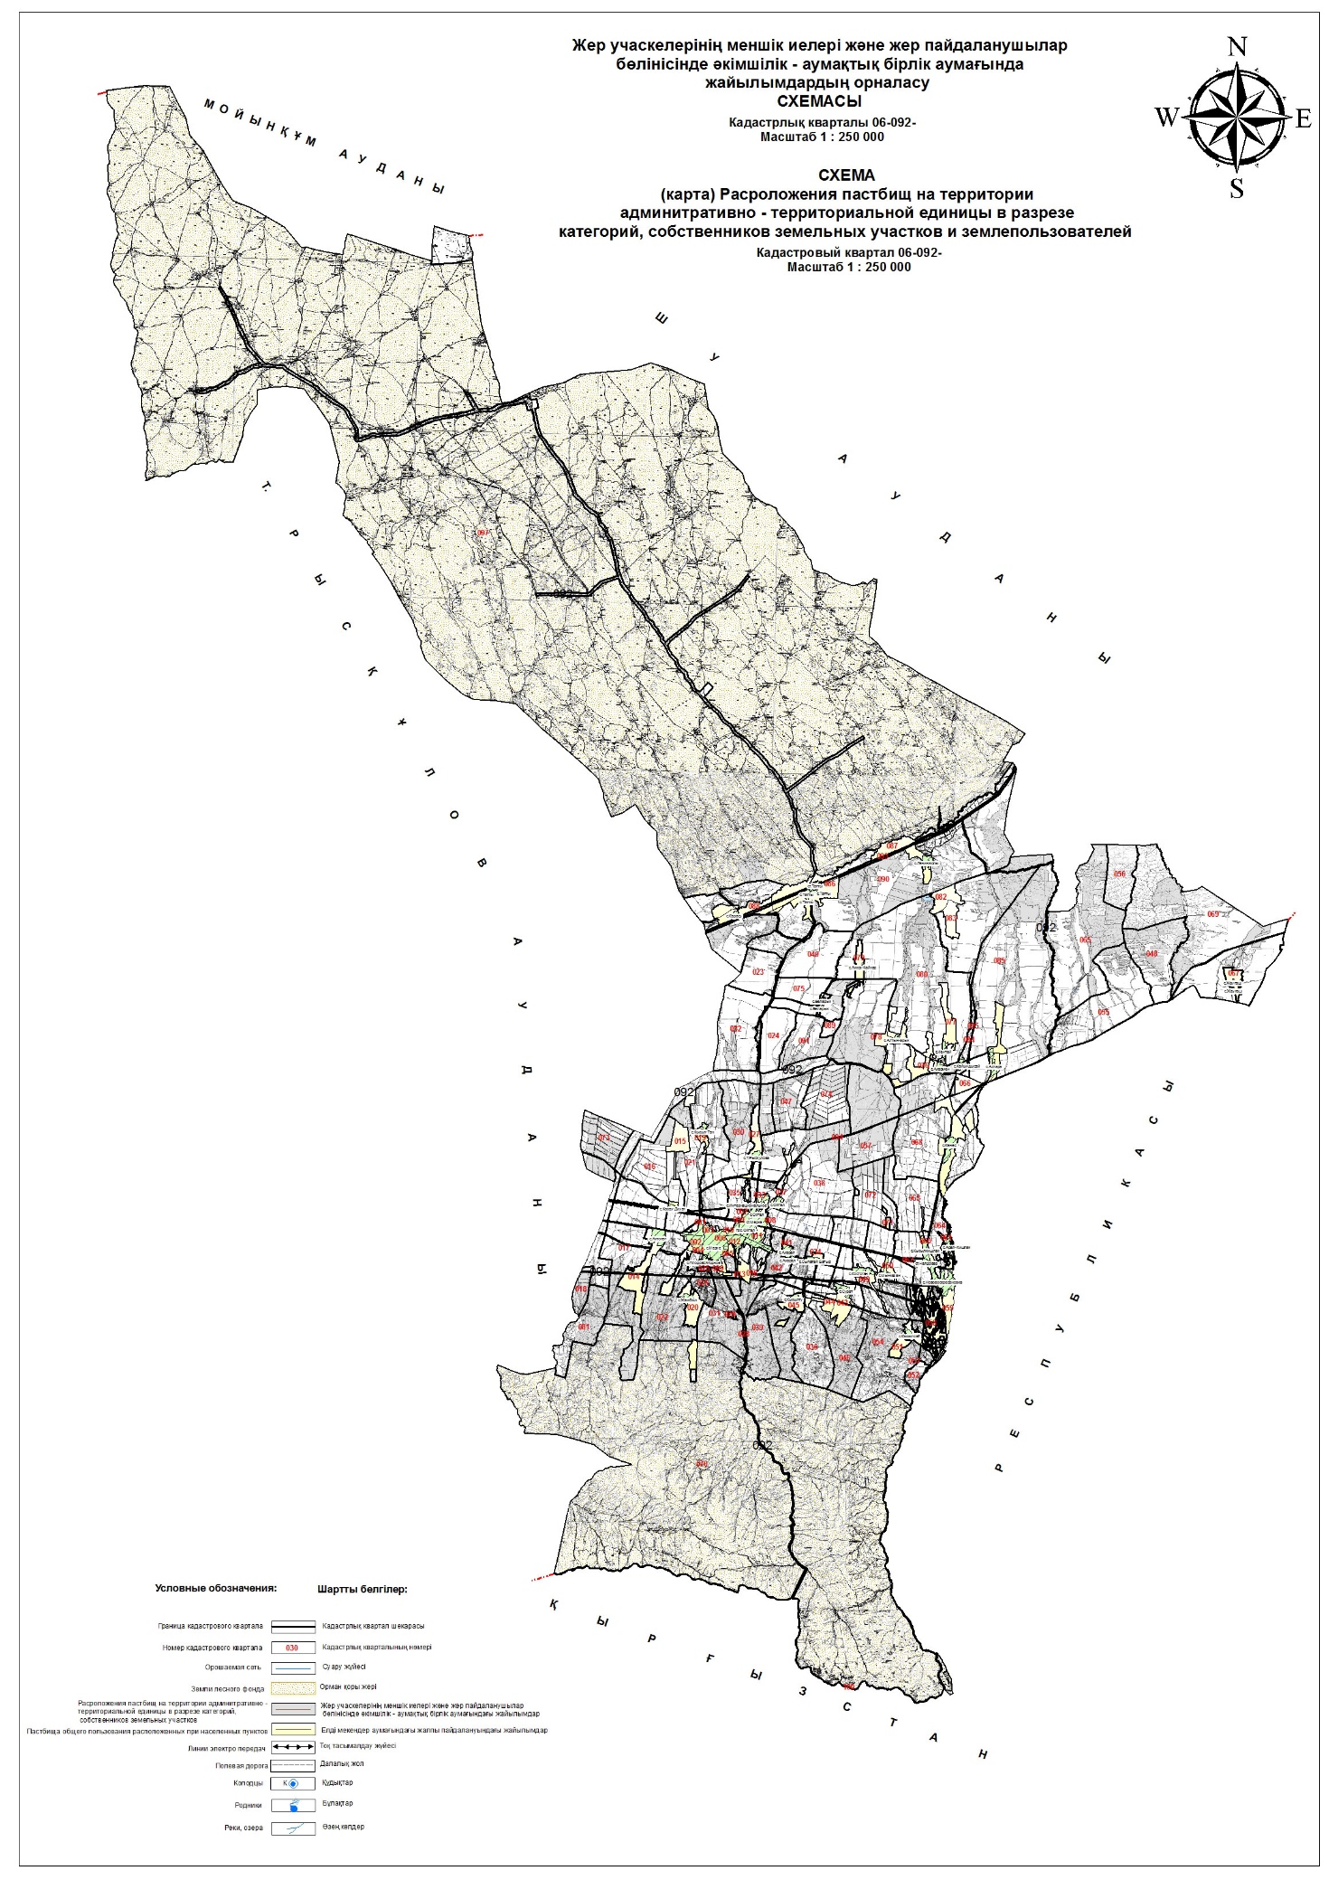

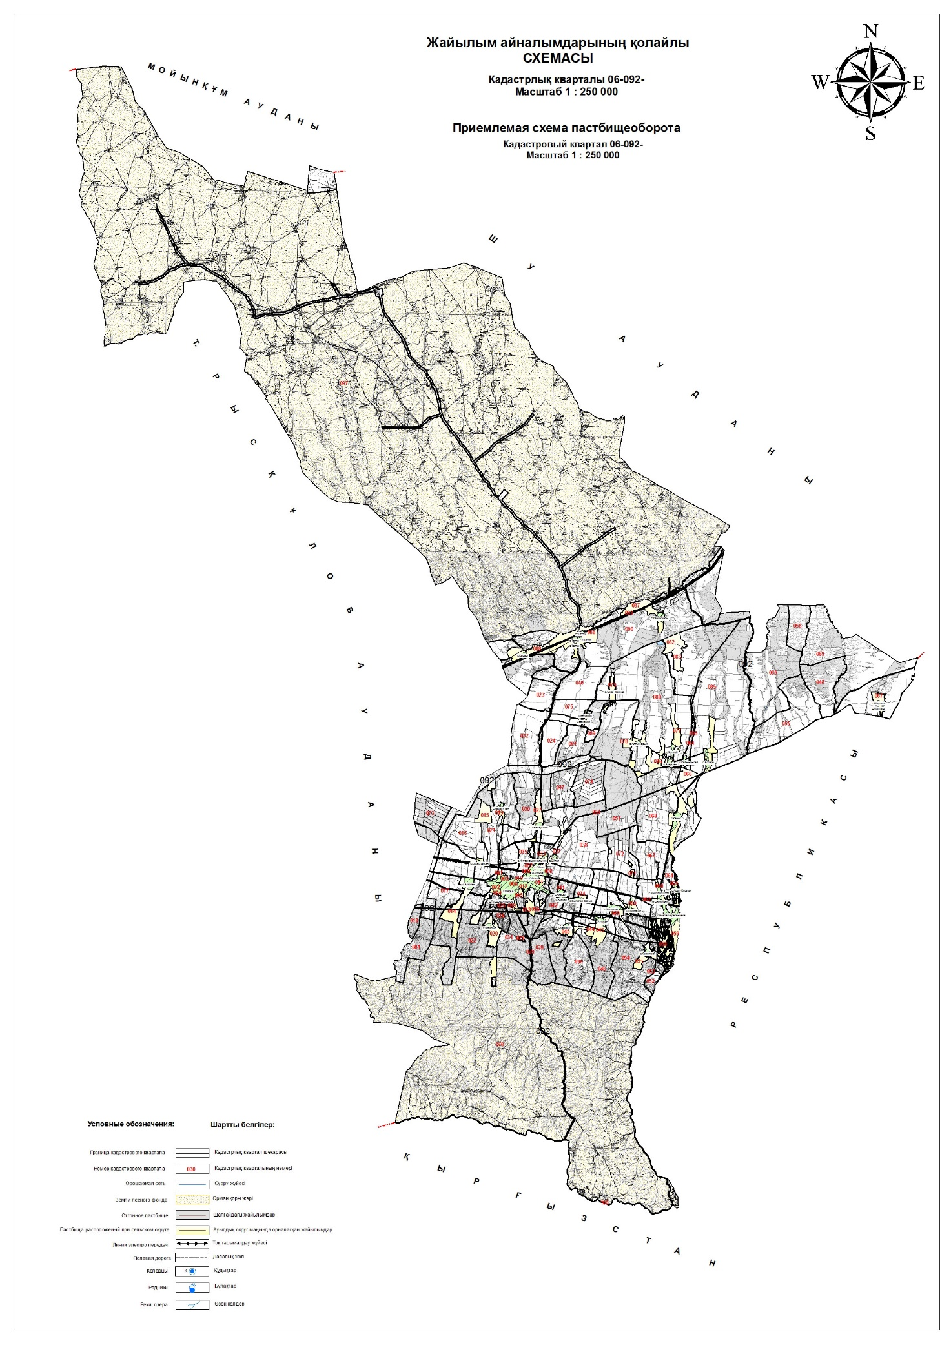

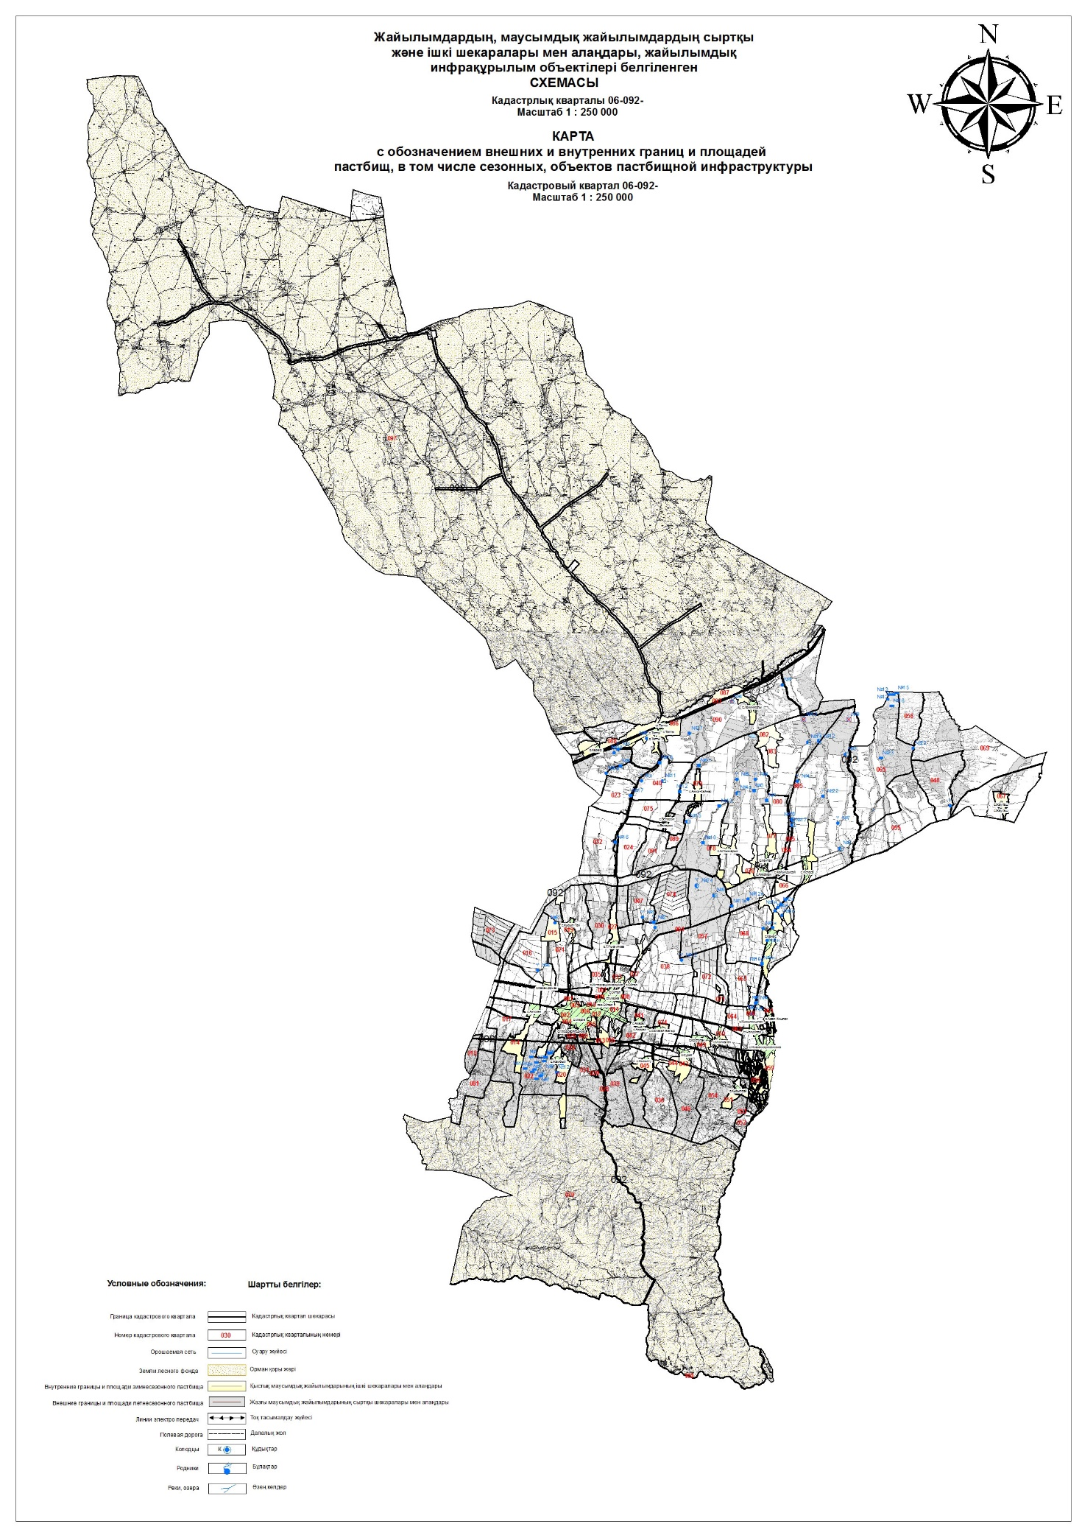

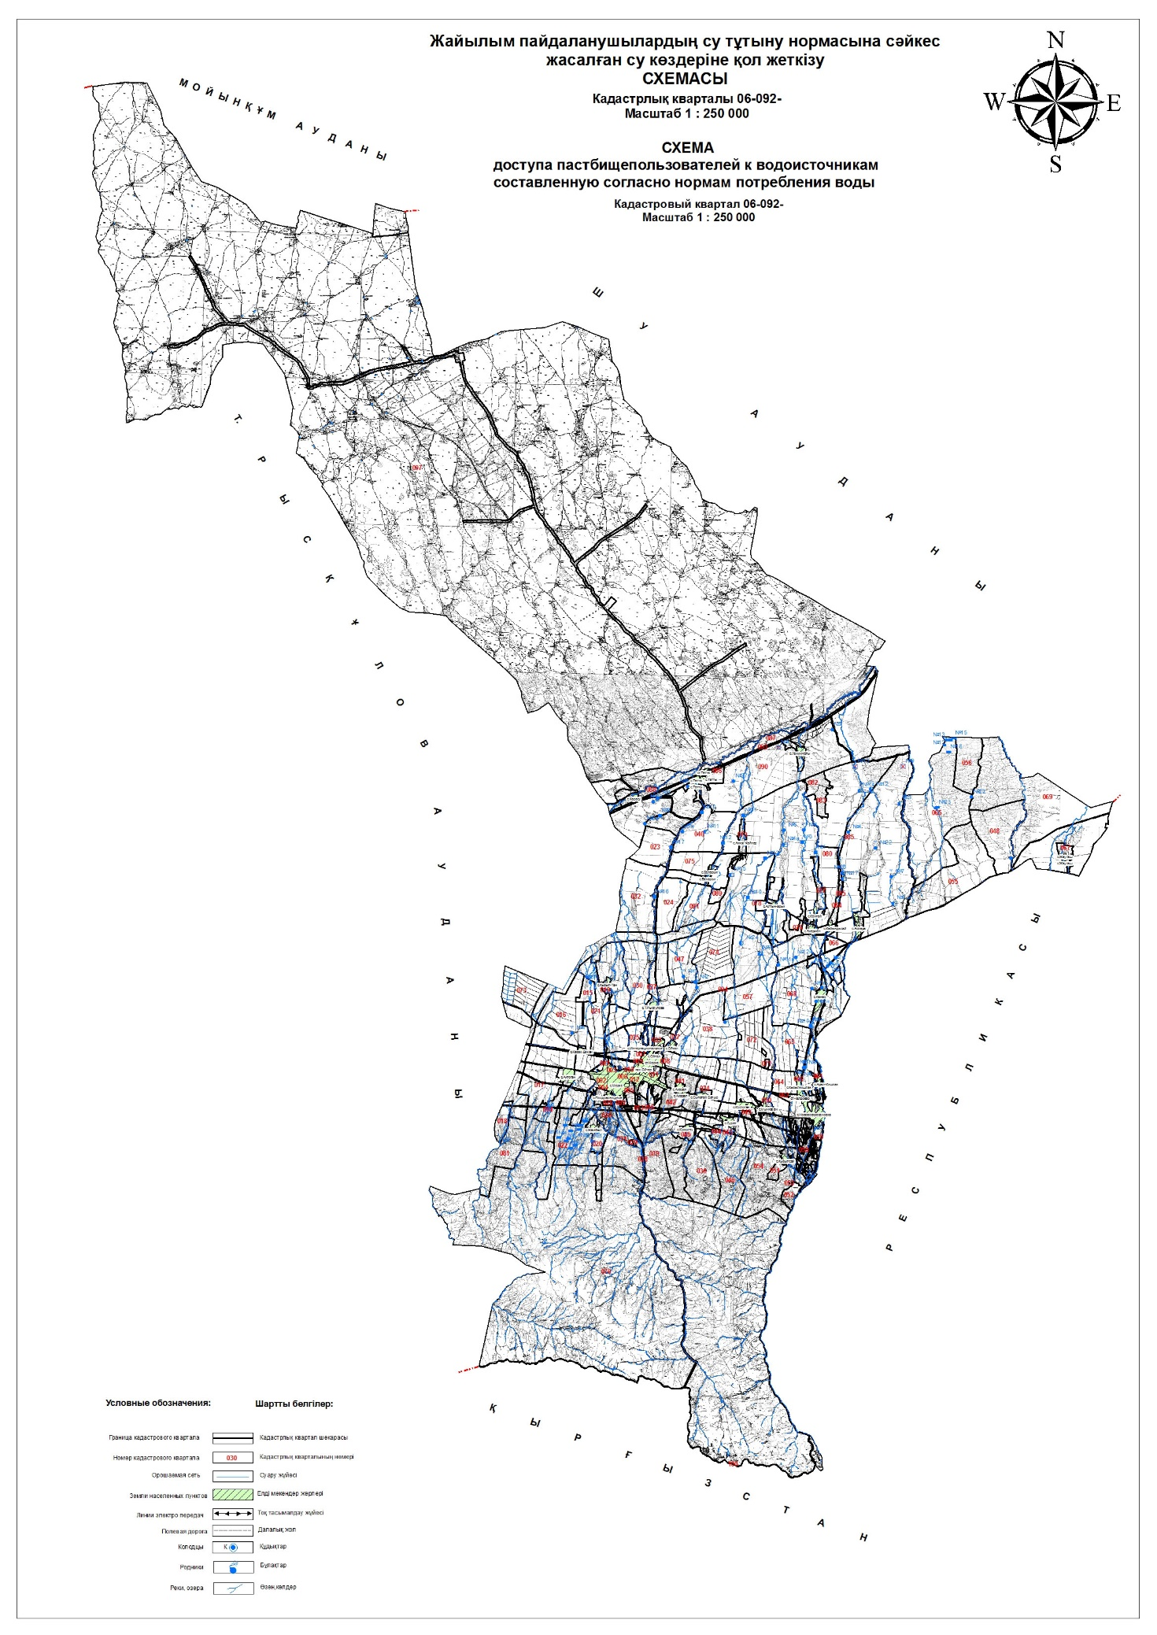

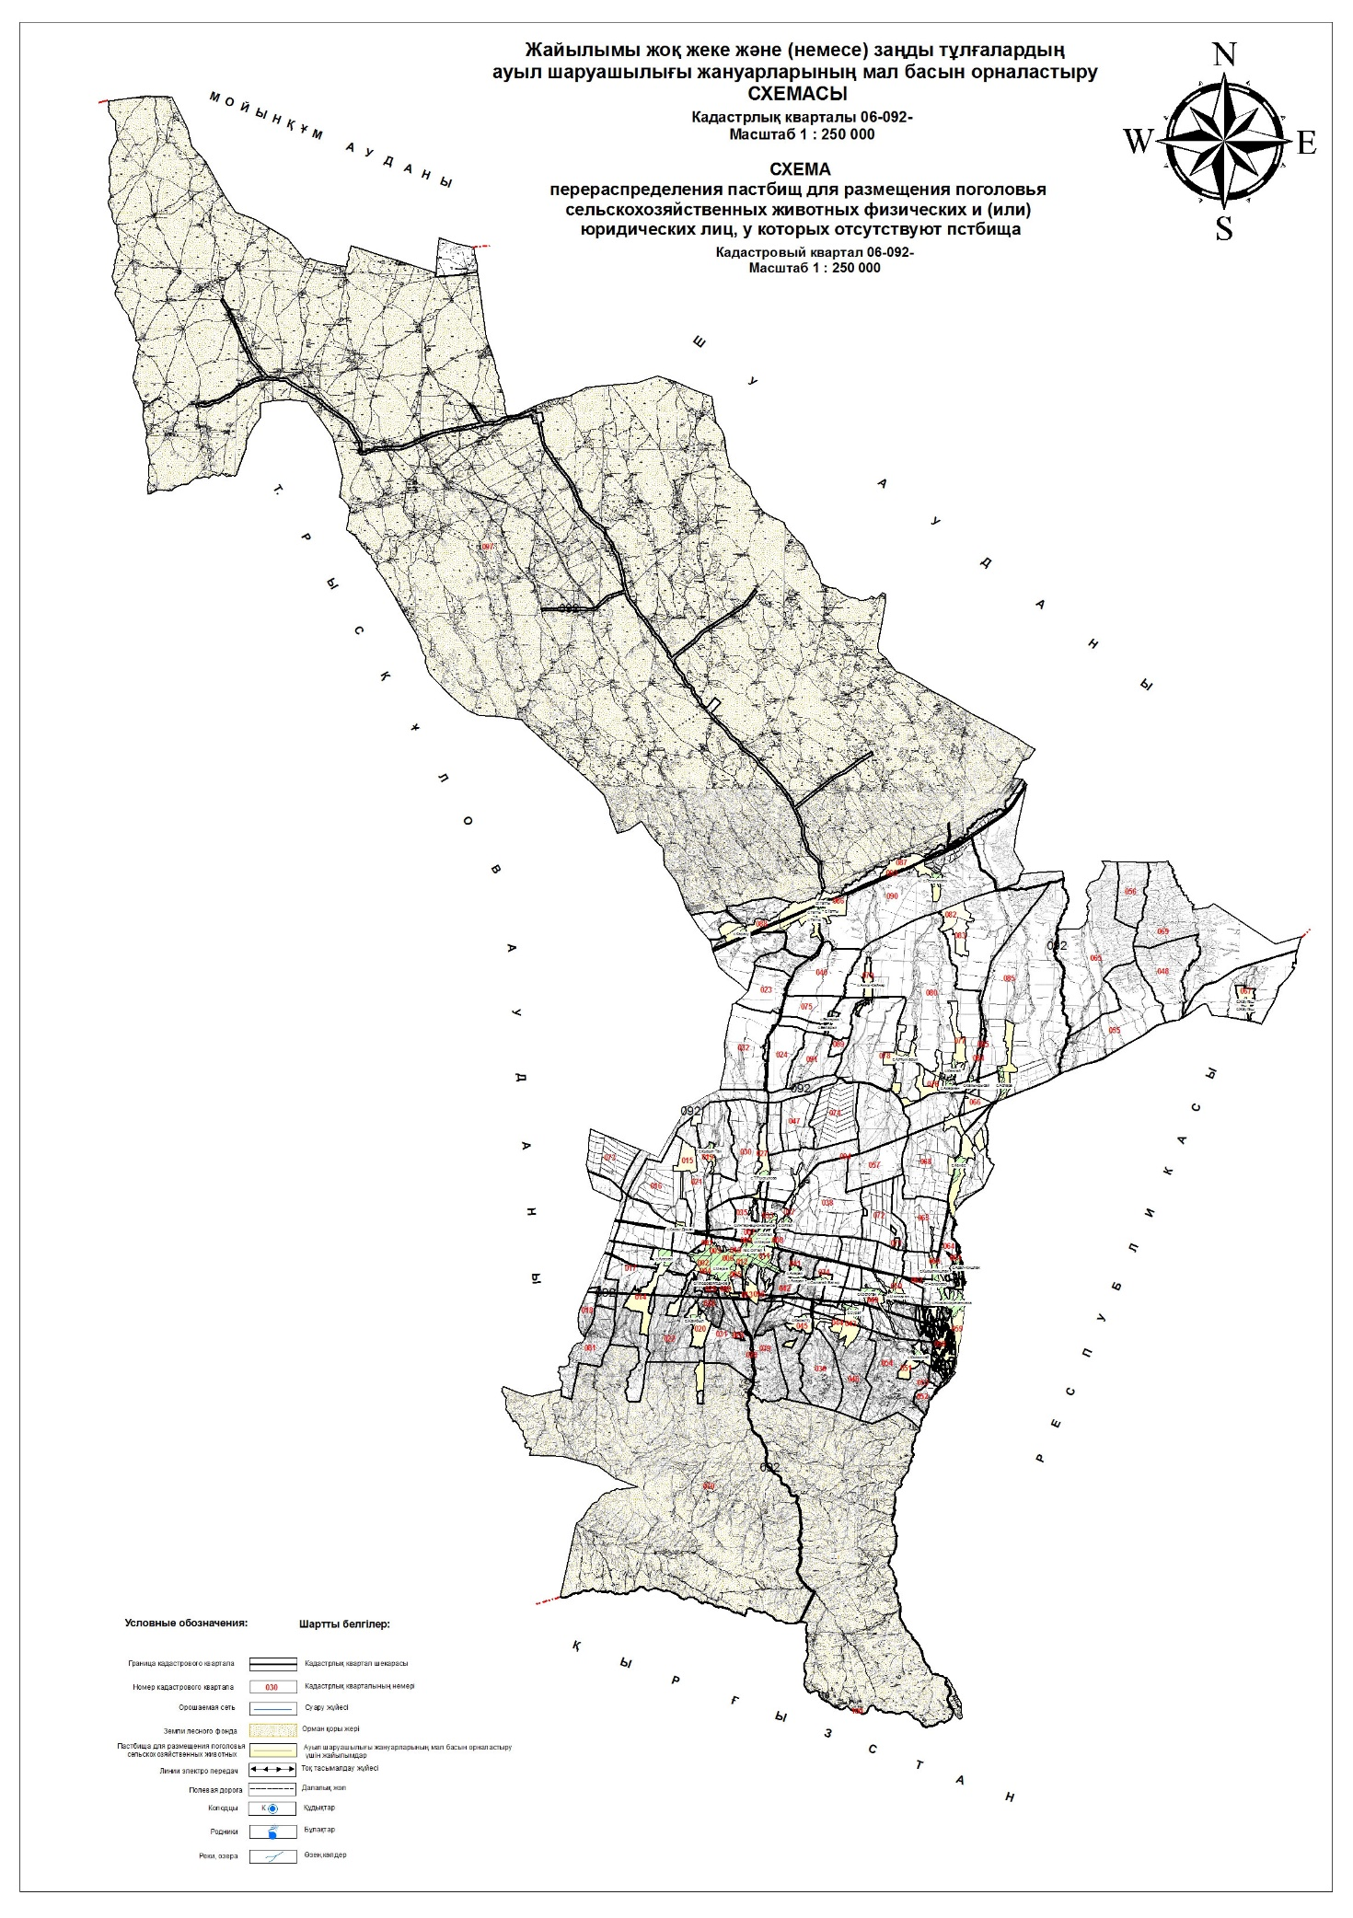

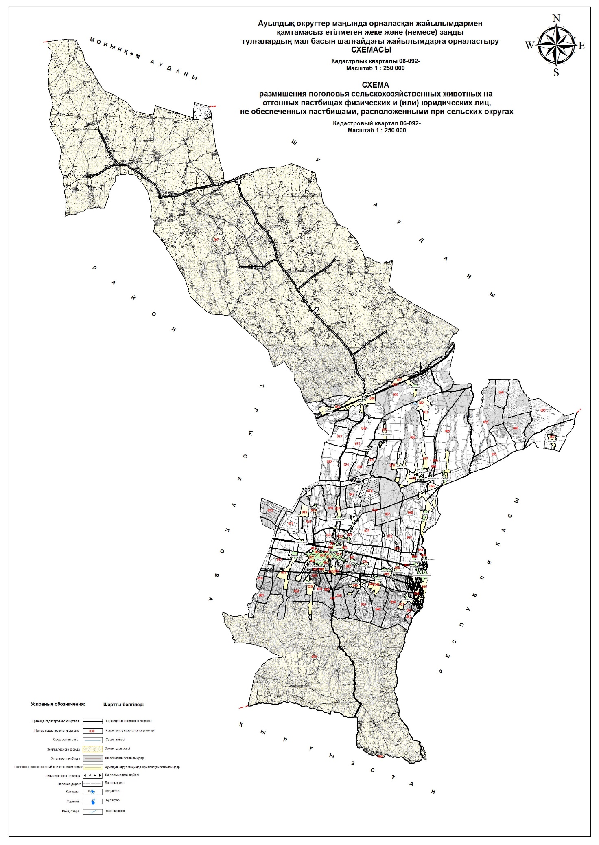

© 2012. Қазақстан Республикасы Әділет министрлігінің «Қазақстан Республикасының Заңнама және құқықтық ақпарат институты» ШЖҚ РМК